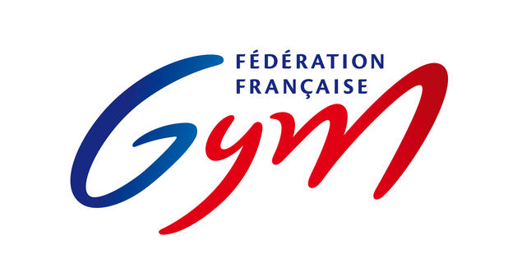

ASCL Gym Sportive – 01150 LAGNIEU
Mail : asclagnieugym.contact@gmail.com Site Internet : http://www.asclagnieu-gym.fr/ Tél: 09 80 32 15 15
FORMALITES D'INSCRIPTION
Merci d'écrire lisiblement

Nom de l'enfant : Prénom :

Date de naissance :

Nom et adresse complète des parents :

Portable de Mr : Portable de Mme :

Email :

Renseignements médicaux :

Date de dernier vaccin antitétanique :
Contre-indications médicales éventuelles (allergies…) :

Pièces à fournir :
- 1 attestation d'assurance responsabilité civile
- 1 certificat médical

Autorisation des parents

Je soussigné(e), père, mère, tuteur (1)

Autorise mon enfant

à participer à toutes les activités de la section Gymnastique Sportive (entrainements, compétitions…). J'autorise également l'entraineur du groupe, ou tout responsable de la section, à prendre les mesures jugées nécessaires par eux, au cas où l'état de l'enfant justifierait des soins urgents.

Absences :
Aucun remboursement ne sera effectué en cas d'absence ou de départ volontaire en cours d'année.
Au-delà de 2 mois d'absence, seul un certificat médical pourra donner lieu de remboursement.

Droit à l'image : (2)
J'accepte Je refuse

Fait à Le
Mention "Lu et approuvé"

Signature
(1) rayer la mention inutile
(2) cocher la case correspondante

